Ayudantía 1

Seguridad en TI – TICS413 2023/2 Secc.1 - Viña del Mar / Santiago

Contenido

Instalación de Kali Linux 1

Windows (x86/x64) 1

Linux (x64) 2

macOS Intel (x64) 3

macOS M1/M2 (ARM64) 4

Configuración inicial de Kali 6

Herramientas Cifrado 7

# **Instalación de Kali Linux**

En caso de poseer Sistema Operativo Windows, Linux o Microsoft (Únicamente con procesador Intel) se utilizará la virtual machine “Oracle VM VirtualBox”.

## Windows (x86/x64)

1. Descargar Oracle desde su [sitio web](https://www.virtualbox.org/wiki/Downloads) (https://www.virtualbox.org/wiki/Downloads), en el sitio web seleccionando la opción “Windows host” e instalar el aplicativo.
2. 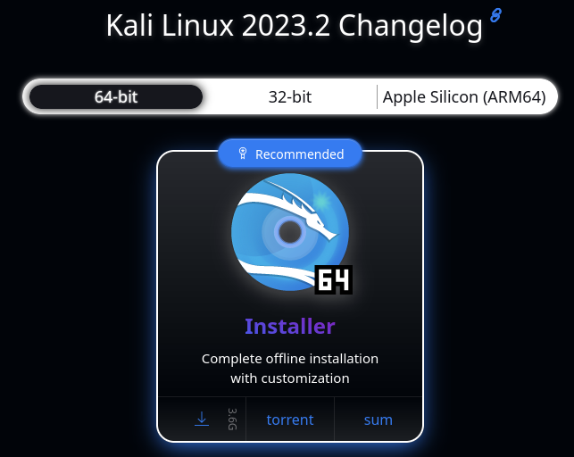Descargar ISO de Kali Linux desde la [página web oficial](https://www.kali.org/get-kali/" \l "kali-installer-images) (https://www.kali.org/get-kali/#kali-installer-images), seleccionando la opción recomendada “Installer”.
3. Abrir “Oracle VM VirtualBox” y seleccionamos la opción “New”
4. 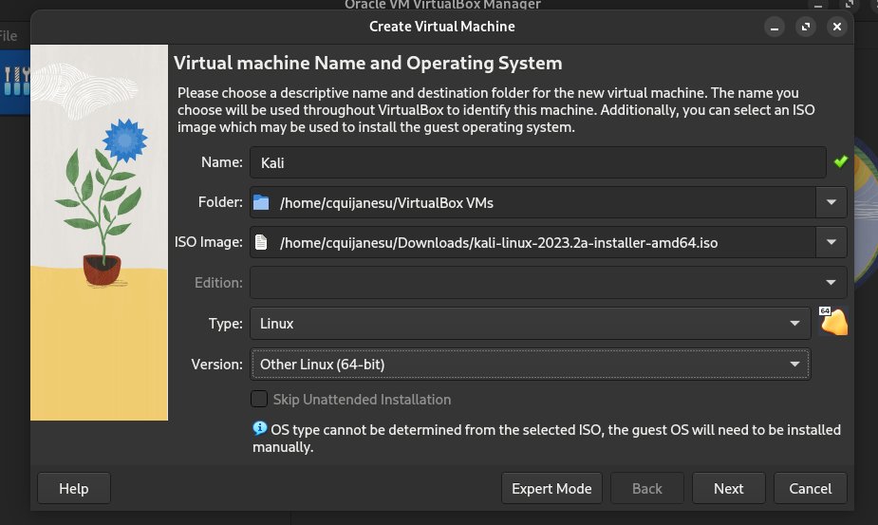Definimos el nombre a utilizar (Por ejemplo “Kali”), la carpeta en que se guardará la información, cargamos la ISO seleccionado la anteriormente descargada, colocamos “Linux” como tipo y en versión seleccionamos “Other Linux (64-bit)”.
5. Dependiendo de la capacidad total de tu dispositivo, selecciona la cantidad de memoria RAM y núcleos de CPU que le quieres entregar a la VM. Generalmente es aceptable utilizar **mínimo** 2GB de RAM (2048MB) y 2 núcleos de CPU, y **recomendado** 4GB (4096MB) y 4 núcleos. Procura en ambos casos, no utilizar más de la mitad de la capacidad total de tu equipo.
6. 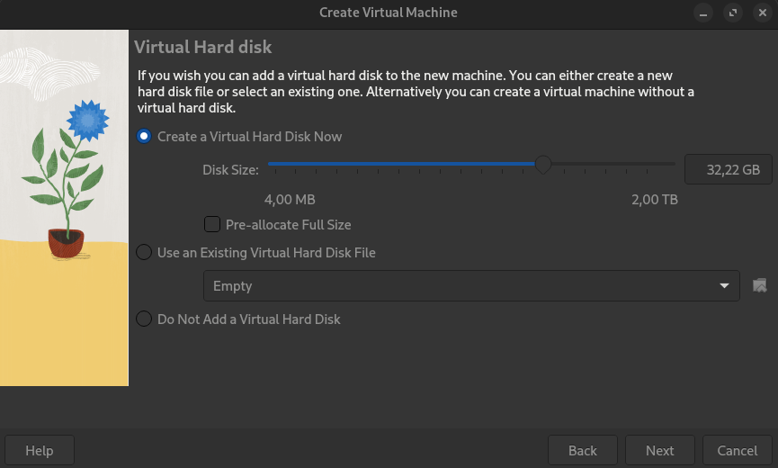Selecciona la capacidad de disco que quieres reservar para la VM. Se recomienda al menos 32GB, pero puedes utilizar más según te acomode.
7. Revisa el resumen y cambia el nombre a Kali. Selecciona guardar y estarás list@ para iniciar tu VM seleccionando el botón de “Start”.

## Linux (x64)

1. Descargar Oracle VM Virtualbox desde su [sitio web](https://www.virtualbox.org/wiki/Downloads) (https://www.virtualbox.org/wiki/Downloads), en el sitio web seleccionando la opción “Linux distributions”, posteriormente seleccionando la base de la distribución que se está utilizando (Por ej, Nobara 38 = Fedora 38) e instalar el aplicativo.
2. Descargar ISO de Kali Linux desde la [página web oficial](https://www.kali.org/get-kali/" \l "kali-installer-images) (https://www.kali.org/get-kali/#kali-installer-images), seleccionando la opción recomendada “Installer”.
3. Abrir “Oracle VM VirtualBox” y seleccionamos la opción “New”

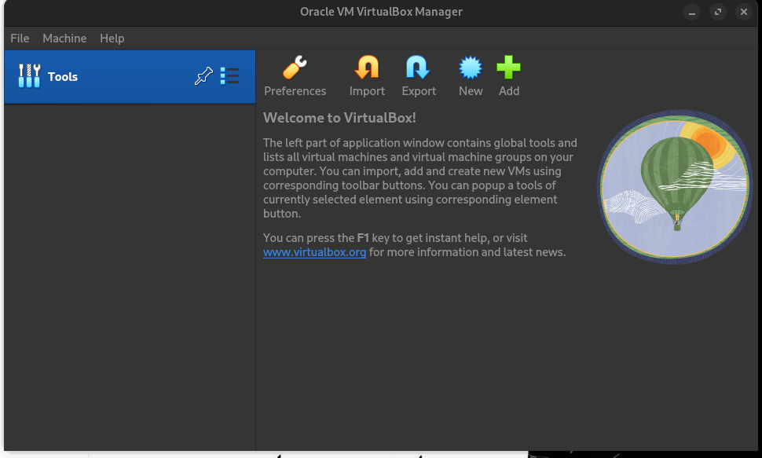

1. Definimos el nombre a utilizar (Por ejemplo “Kali”), la carpeta en que se guardará la información, cargamos la ISO seleccionado la anteriormente descargada, colocamos “Linux” como tipo y en versión seleccionamos “Other Linux (64-bit)”.
2. 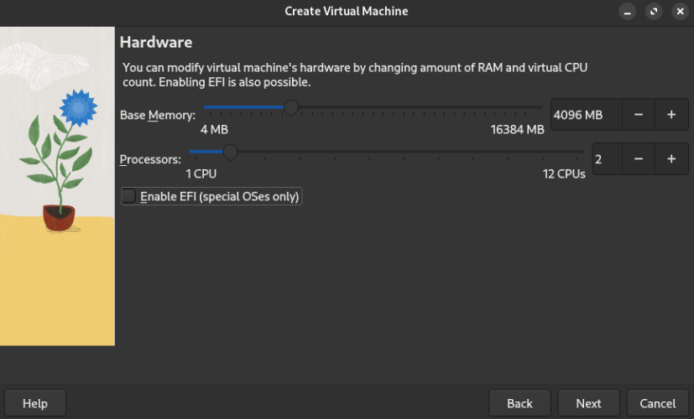Dependiendo de la capacidad total de tu dispositivo, selecciona la cantidad de memoria RAM y núcleos de CPU que le quieres entregar a la VM. Generalmente es aceptable utilizar **mínimo** 2GB de RAM (2048MB) y 2 núcleos de CPU, y **recomendado** 4GB (4096MB) y 4 núcleos. Procura en ambos casos, no utilizar más de la mitad de la capacidad total de tu equipo.
3. Selecciona la capacidad de disco que quieres reservar para la VM. Se recomienda al menos 32GB, pero puedes utilizar más según te acomode.



1. Revisa el resumen y cambia el nombre a Kali. Selecciona guardar y estarás list@ para iniciar tu VM seleccionando el botón de “Start”.

## macOS Intel (x64)

1. Descarga e instala Virtualbox desde su [sitio oficial](https://www.virtualbox.org/) (https://www.virtualbox.org/), para macOS / Intel.
2. Descargar ISO de Kali Linux desde la [página web oficial](https://www.kali.org/get-kali/" \l "kali-installer-images) (https://www.kali.org/get-kali/#kali-installer-images), seleccionando la opción recomendada “Installer”, en la pestaña de 64-bit.
3. Abrir “Oracle VM VirtualBox” y seleccionamos la opción “New”
4. Definimos el nombre a utilizar (Por ejemplo “Kali”), la carpeta en que se guardará la información, cargamos la ISO seleccionado la anteriormente descargada, colocamos “Linux” como tipo y en versión seleccionamos “Other Linux (64-bit)”.
5. Dependiendo de la capacidad total de tu dispositivo, selecciona la cantidad de memoria RAM y núcleos de CPU que le quieres entregar a la VM. Generalmente es aceptable utilizar **mínimo** 2GB de RAM (2048MB) y 2 núcleos de CPU, y **recomendado** 4GB (4096MB) y 4 núcleos. Procura en ambos casos, no utilizar más de la mitad de la capacidad total de tu equipo.
6. Selecciona la capacidad de disco que quieres reservar para la VM. Se recomienda al menos 32GB, pero puedes utilizar más según te acomode.



1. Revisa el resumen y cambia el nombre a Kali. Selecciona guardar y estarás list@ para iniciar tu VM seleccionando el botón de “Start”.

## macOS M1/M2 (ARM64)

Si utilizas un computador Apple con procesador M1 o M2 (también llamados ARM), necesitas utilizar un método distinto que aproveche esta arquitectura. Para ello se utilizará el programa “UTM”.

1. Descarga UTM desde su [sitio web](https://mac.getutm.app/) (https://mac.getutm.app/) (gratuito) o desde la [Mac App Store](https://apps.apple.com/us/app/utm-virtual-machines/id1538878817) (https://apps.apple.com/us/app/utm-virtual-machines/id1538878817) (pagado), e instala la aplicación en tu dispositivo.
2. Descarga la imagen oficial de Kali Linux desde su [sitio web](https://www.kali.org/get-kali/#kali-installer-images) (https://www.kali.org/get-kali/#kali-installer-images). Necesitas seleccionar la opción “Installer Images”, y luego seleccionar la pestaña “Apple Silicon (ARM64)”. Allí debes seleccionar la opción recomendada “Installer”, ya sea por descarga directa o por torrent.

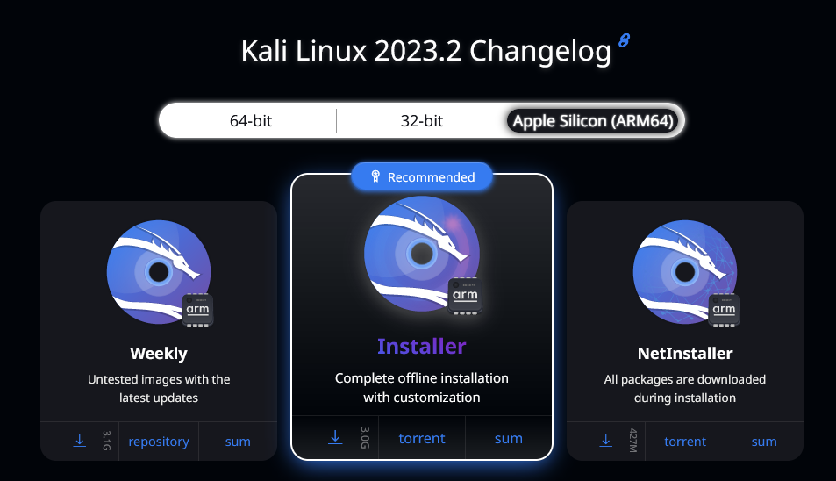

1. Abre UTM y selecciona la opción de “Crear una nueva Máquina Virtual (VM)”. Cuando te pregunte el método, selecciona Virtualizar (con un conejo).
2. Selecciona la opción de Linux y en el campo de “Imagen ISO de arranque”, selecciona “Buscar…” y carga el archivo .iso de Kali que descargaste anteriormente. **Selecciona las casillas de “Utilizar Virtualización de Apple” y “Enable Rosetta”.**
3. Dependiendo de la capacidad total de tu dispositivo, selecciona la cantidad de memoria RAM y núcleos de CPU que le quieres entregar a la VM. Generalmente es aceptable utilizar **mínimo** 2GB de RAM (2048MB) y 2 núcleos de CPU, y **recomendado** 4GB (4096MB) y 4 núcleos. Procura en ambos casos, no utilizar más de la mitad de la capacidad total de tu equipo.
4. Selecciona la capacidad de disco que quieres reservar para la VM. Se recomienda al menos 32GB, pero puedes utilizar más según te acomode.
5. Selecciona una carpeta que pueda servir como punto en común para macOS y Kali. Puedes crear una nueva donde te acomode. **Todos los archivos dentro de aquella carpeta podrán ser accedidos por ambos Sistemas Operativos.**
6. Revisa el resumen y cambia el nombre a Kali. Selecciona guardar y estarás list@ para iniciar tu VM seleccionando el botón de Play.

# **Configuración inicial de Kali**

Una vez ya tengas configurada tu máquina virtual con el archivo .iso de Kali, deberás instalarlo. Este paso es común para todos los Sistemas Operativos. Para ello, inicia la VM de Kali desde el programa que utilizaste para crearla y sigue los siguientes pasos:

1. Se abrirá una ventana con tu nueva máquina, en una pantalla azul de GRUB. Por comodidad, selecciona con las flechas y Enter la opción de “Graphical install”.
2. Selecciona el idioma, país, e idioma de teclado que estás utilizando (Si tiene Ç y Ñ probablemente sea Español. Si no tiene Ç pero tiene Ñ, probablemente sea Latinoamericano. Si no tiene ninguna, probablemente sea estadounidense).
3. Kali detectará tus dispositivos y te preguntará un nombre de máquina. Ponle el nombre que más te acomode. Deja el nombre de dominio en blanco. Luego ingresa tu nombre real, un nombre de usuario y su contraseña, que utilizarás para iniciar sesión.
4. Selecciona la zona horaria (Santiago) y en el particionado de discos, selecciona “Guiado – utilizar todo el disco”. Allí debes seleccionar el disco más grande, como el siguiente ejemplo:

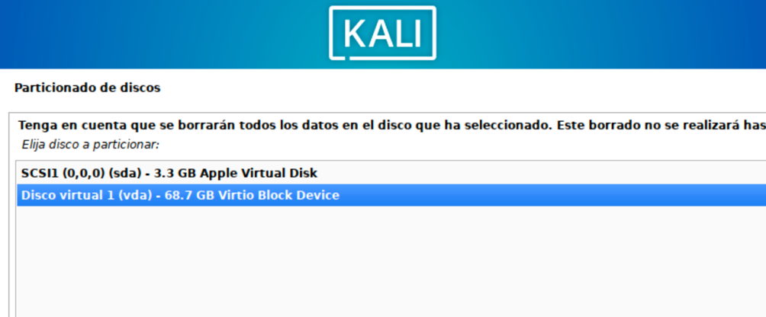

1. Selecciona “Todos los ficheros (…)” y “Finalizar el particionado (…)”. Cuando pregunte ¿Deseas escribir los cambios en el disco?, selecciona sí. Luego te preguntará por software a instalar. Deja todas las casillas como están y selecciona “Continuar”. La instalación puede tomar un tiempo, procura dejar tu equipo encendido y con conexión a internet.
2. Una vez instalado el Sistema Operativo, reinicia tu VM y Kali se iniciará normalmente. Ingresa tu usuario y contraseña configurado anteriormente e inicia sesión.
3. Abre una Terminal (el cuadro negro arriba, al lado de Firefox) y escribe el siguiente comando, sin comillas “sudo apt update” y apreta Enter. Ingresa tu contraseña nuevamente y apreta Enter (no se verá nada mientras la escribes).
4. Cuando se termine de ejecutar, ingresa el siguiente comando sin comillas: “sudo apt full-upgrade -y”. Esto actualizará todos los paquetes de tu Sistema Operativo y tendrás tu máquina virtual lista con Kali Linux para trabajar.

# **Herramientas Cifrado**

A continuación, se repasarán dos herramientas de cifrado/descifrado que se pueden utilizar en Kali Linux:

## Ccrypt

Ccrypt utiliza cifrado belga Rijndael con un tamaño de bloque de 256 bits, mientras que AES utiliza el mismo cifrado con un tamaño de bloque de 128 bits. Esta herramienta utiliza “.ctp” como extensión de archivo para cifrado. Para instalar la herramienta son necesarios los siguientes pasos:

1. Instalar Ccrypt:
   1. Abrir la terminal y correr: *sudo apt-get install ccrypt*
2. *Comandos importantes:*
   1. ***-e, --encrypt*** Este comando es el encargado de encriptar los archivos y transfórmalos a archivos con extensión “.**cpt”**.
   2. ***-d, --decrypt*** Este comando se encarga de descencriptar los archivos con extensión “**.cpt”**.
   3. ***-x, --keychange*** Con este comando podremos cambiar la clave de nuestros archivos cifrados.
   4. ***-R*** Este nos sirve para cifrar un directorio entero en vez de ir archivo por archivo. Basta con pasarle como argumento el nombre de la carpeta.
   5. ***-dR*** Este comando se utiliza para descifrar una carpeta ya cifrada.

## John the Ripper

Es una herramienta de crackeo de contraseñas, es capaz de romper los hashes Sha-1, MD5, entre otros y viene preinstalada en Kali Linux.

1. Utilización:

Asumiendo que existe un documento **“password.txt”** que contiene la contraseña cifrada y un diccionario de contraseñas **“passwords.lst”** es que se utilizan los siguientes comandos:

* 1. ***john password.txt*** Se utiliza para crackear una contraseña mediante fuerza bruta, esto no es lo más recomendable debido a los tiempos de demora.
  2. ***john --wordlist=passwords.lst password.txt*** Se utiliza para crackear una contraseña, pero teniendo un diccionario de contraseñas, es mucho más rapido.
  3. ***john –show password.txt*** Nos muestra el resultado.